Фото деятельности в ЛДП «Тюльпан»

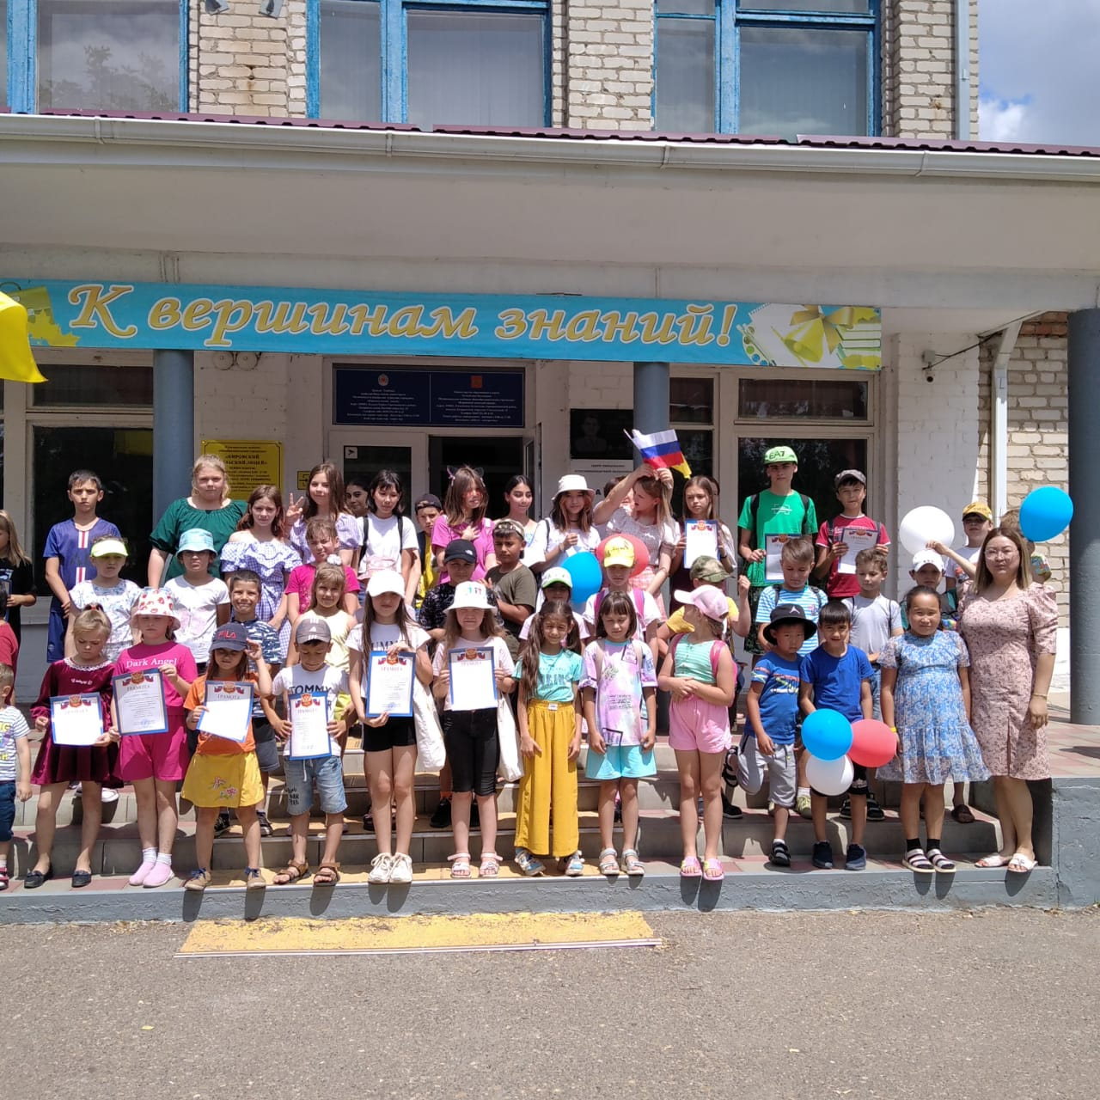

Открытие 1 смены ЛДП «Тюльпан»

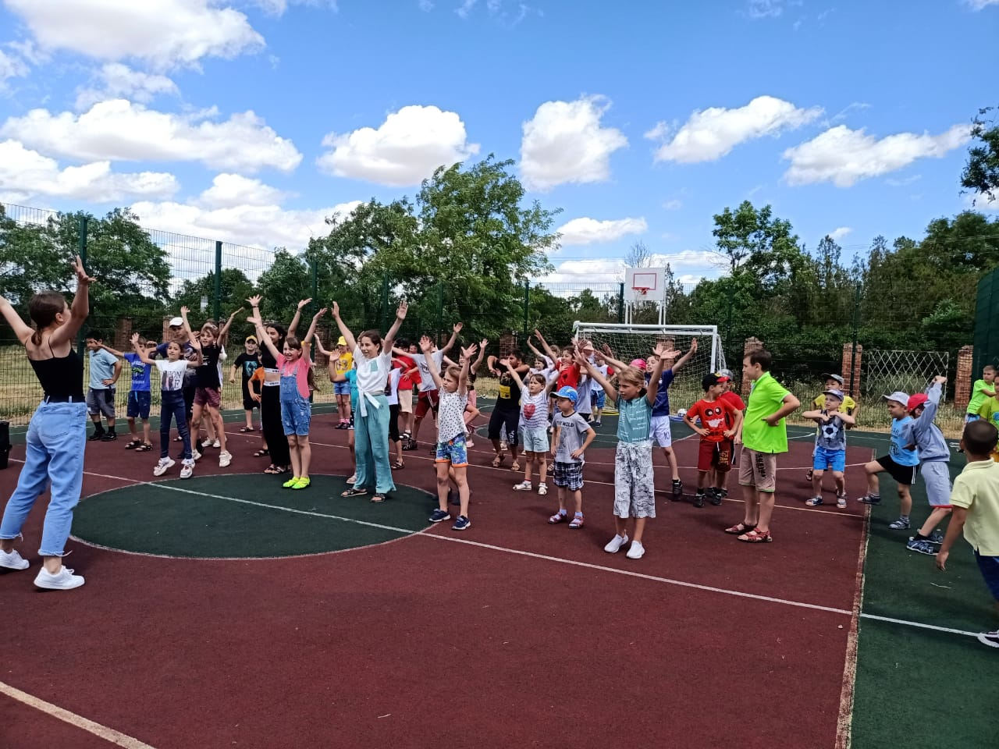

Ежедневная утренняя зарядка

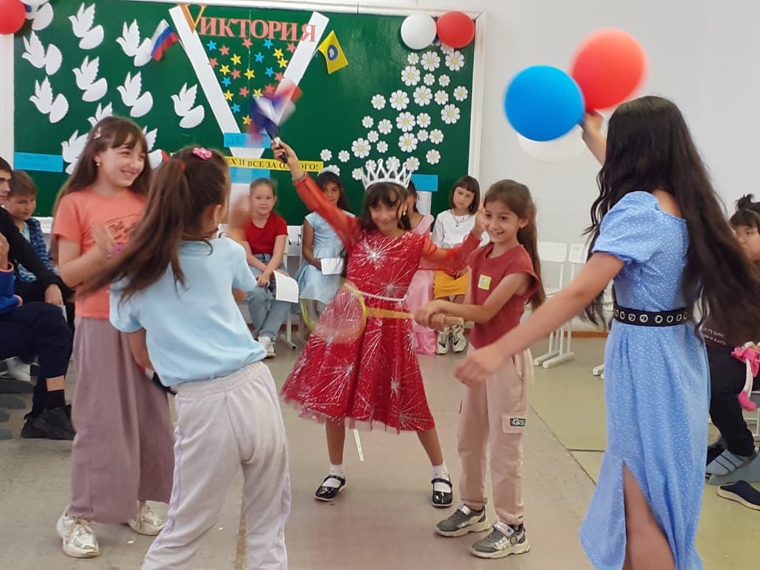

Игра-квест «Юнармейцы, вперед!»

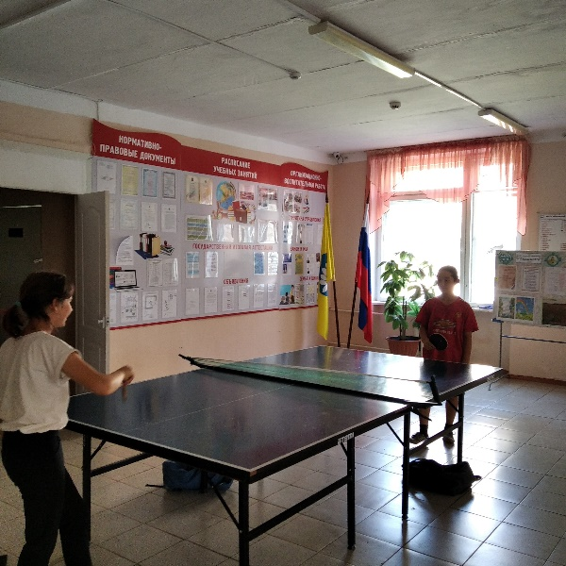

Турнир по теннису

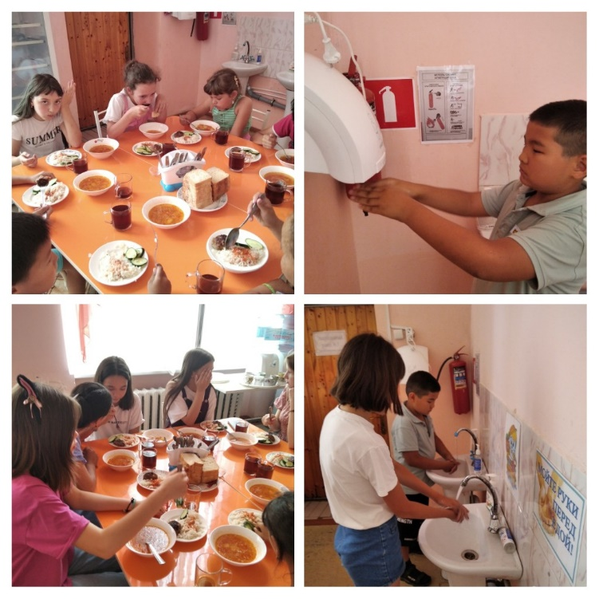

Вкусные завтраки и обеды!

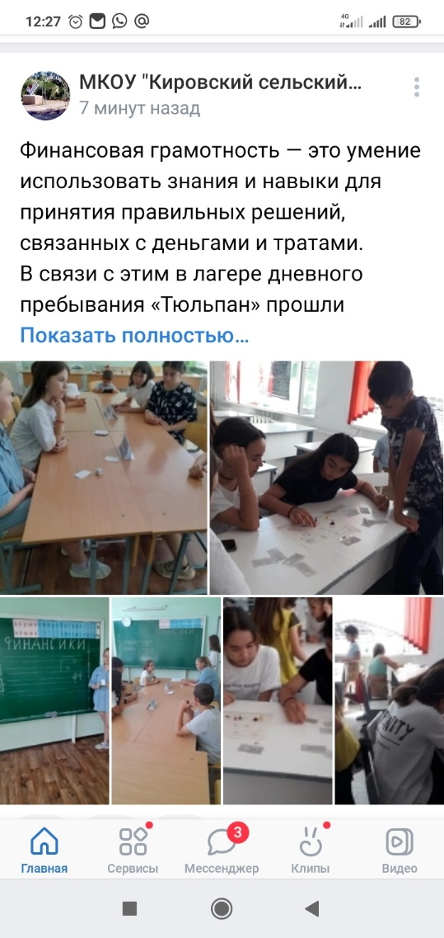

Ежедневное размещение информации о деятельности ЛДП в информационно-телекоммуникационных сетях «Интернет»

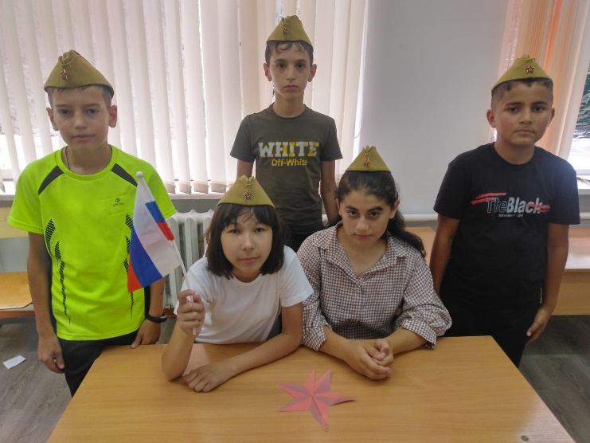

Военно-спортивная игра «Юнармейский зарничник»

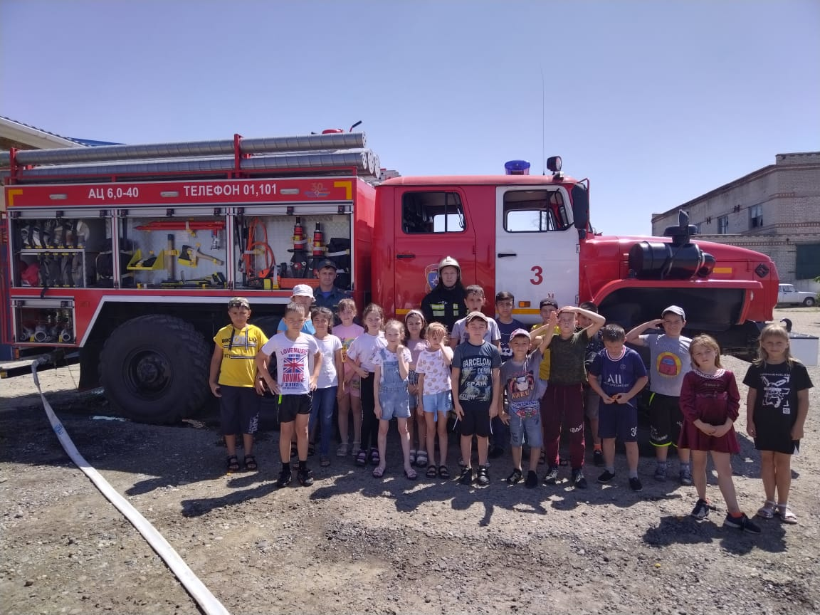

Экскурсия в пожарную часть

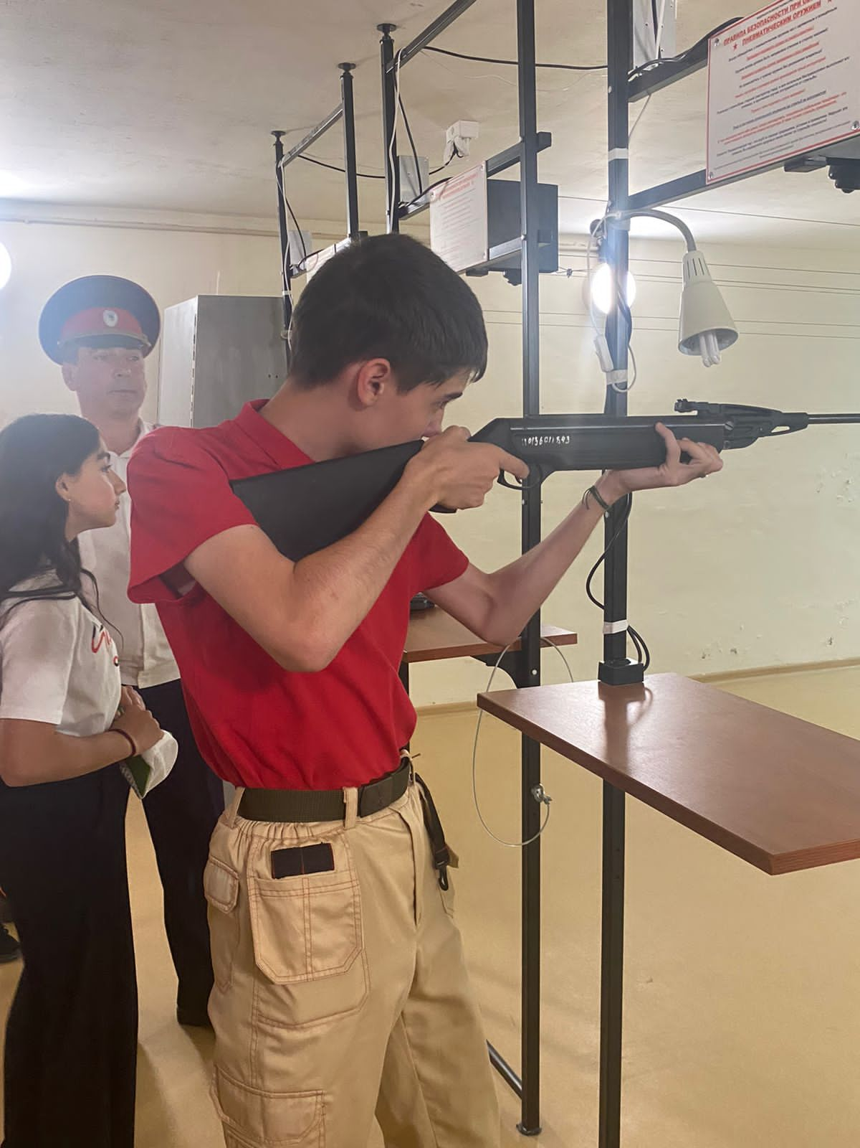 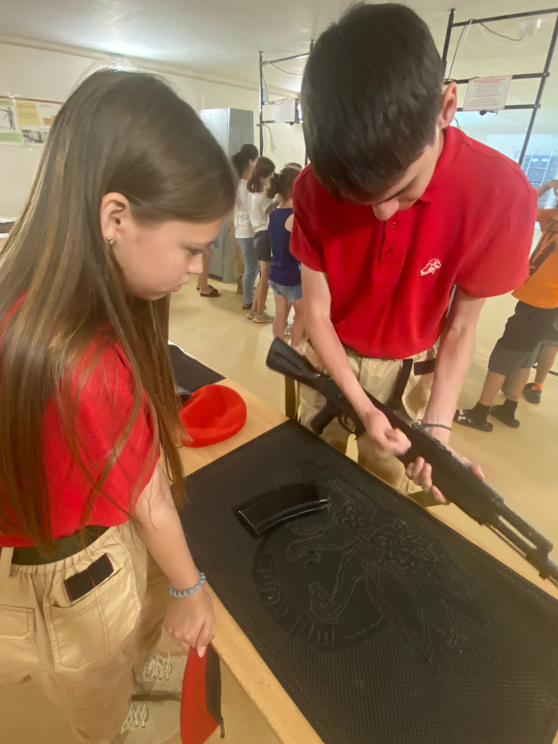

Соревнования по стрельбе из пневматической винтовки «Меткий стрелок»

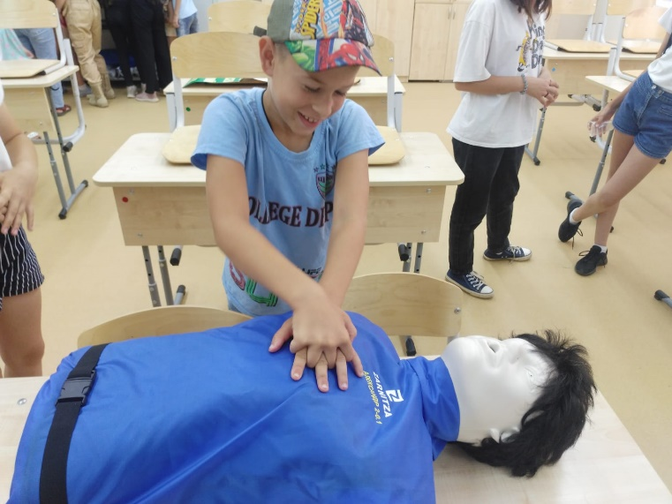

Занятие по оказанию первой доврачебной помощи.

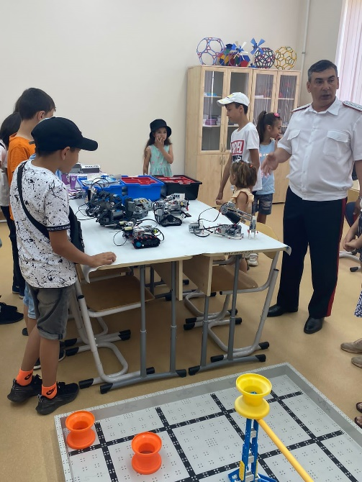

Экскурсия в Городовиковский кадетский корпус

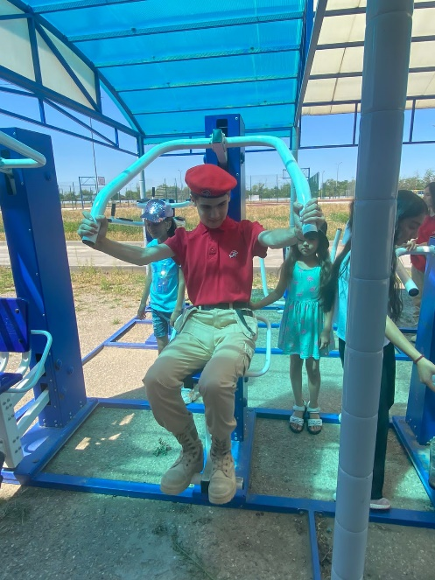

Соревнования «От значка ГТО к олимпийской медали».

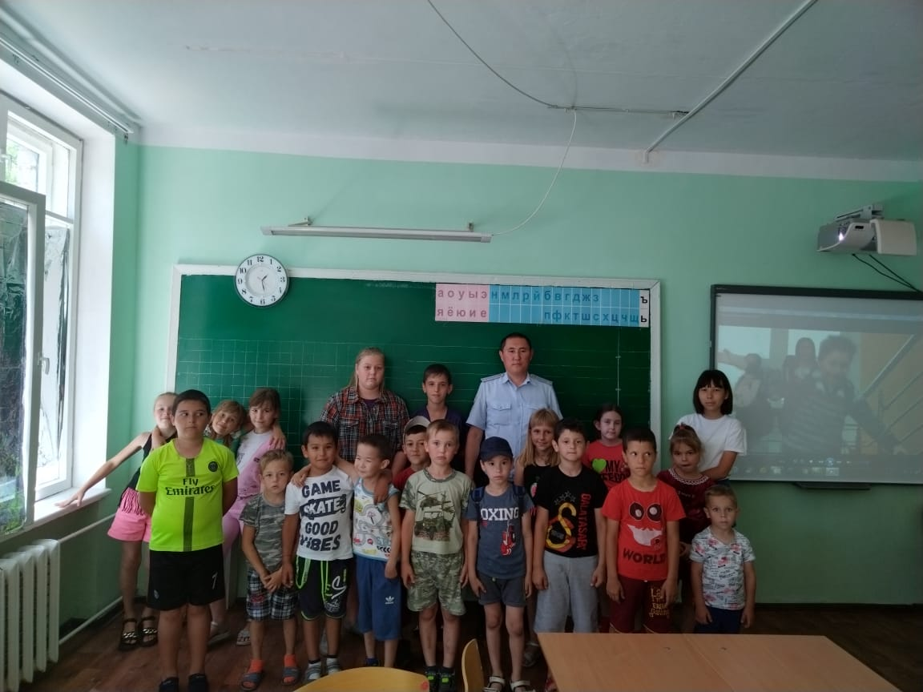

Встреча с представителями военкомата

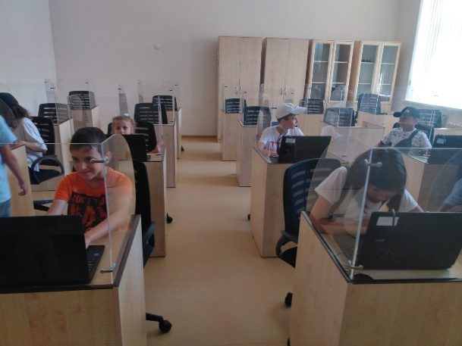

Работа над созданием компьютерной презентации «Полководцы России»

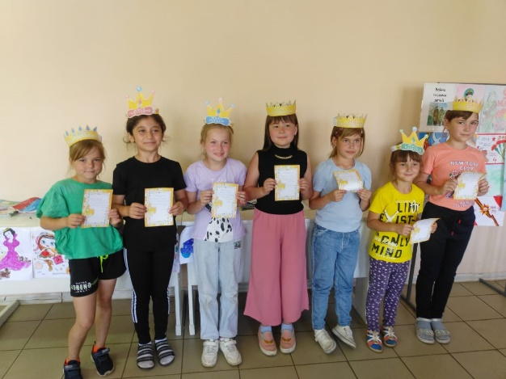

Подведение итогов дня

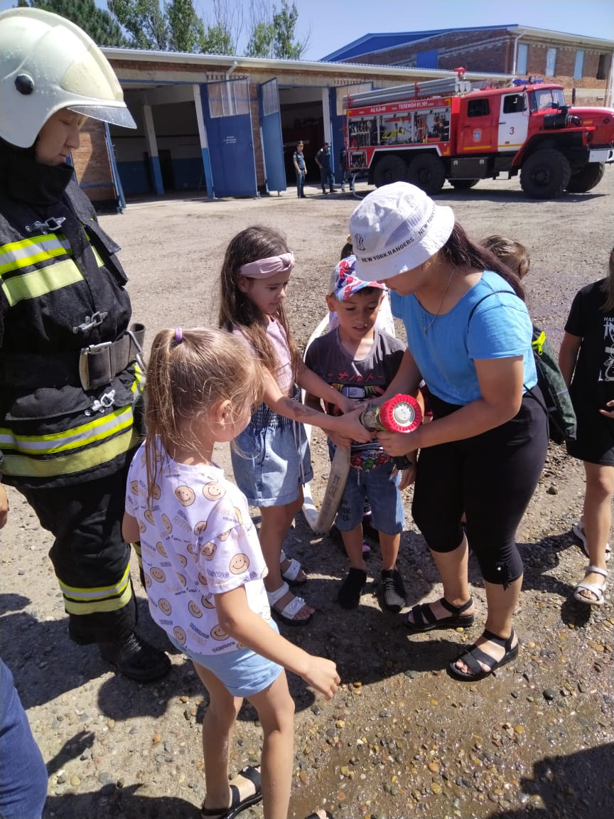

Организация и проведение тренировочного занятия по эвакуации детей в случае пожара

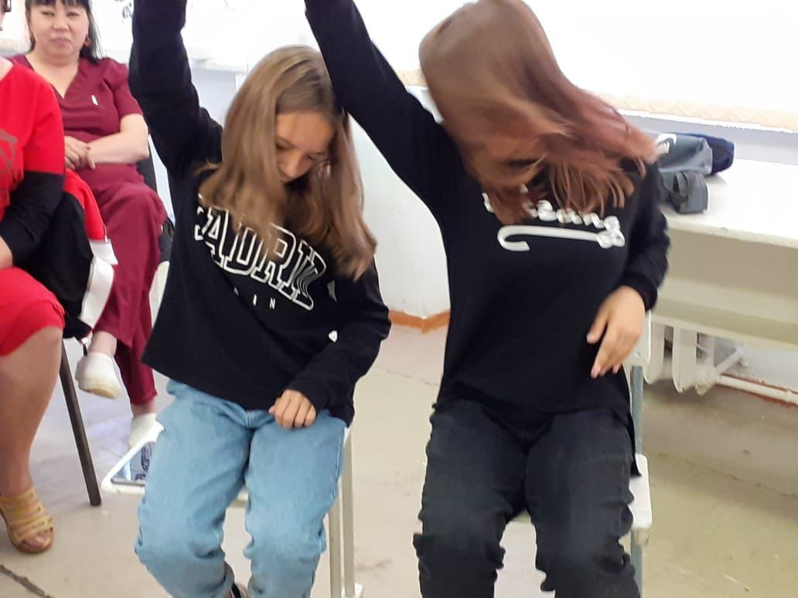

Психологические занятия на сплочение коллектива

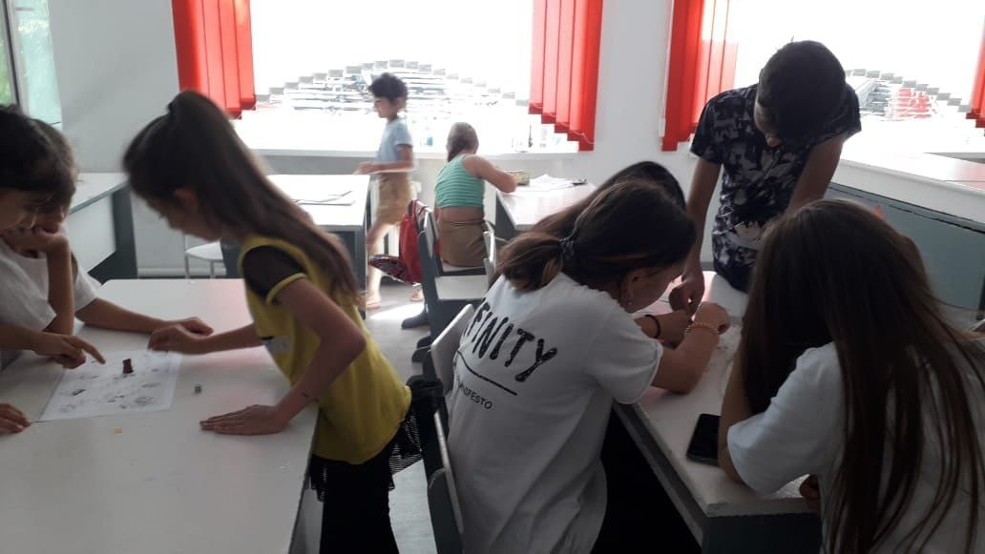

Развивающие занятия

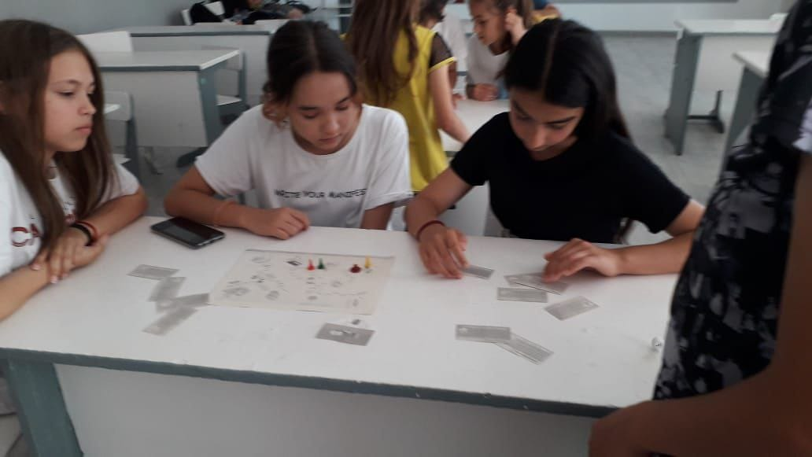

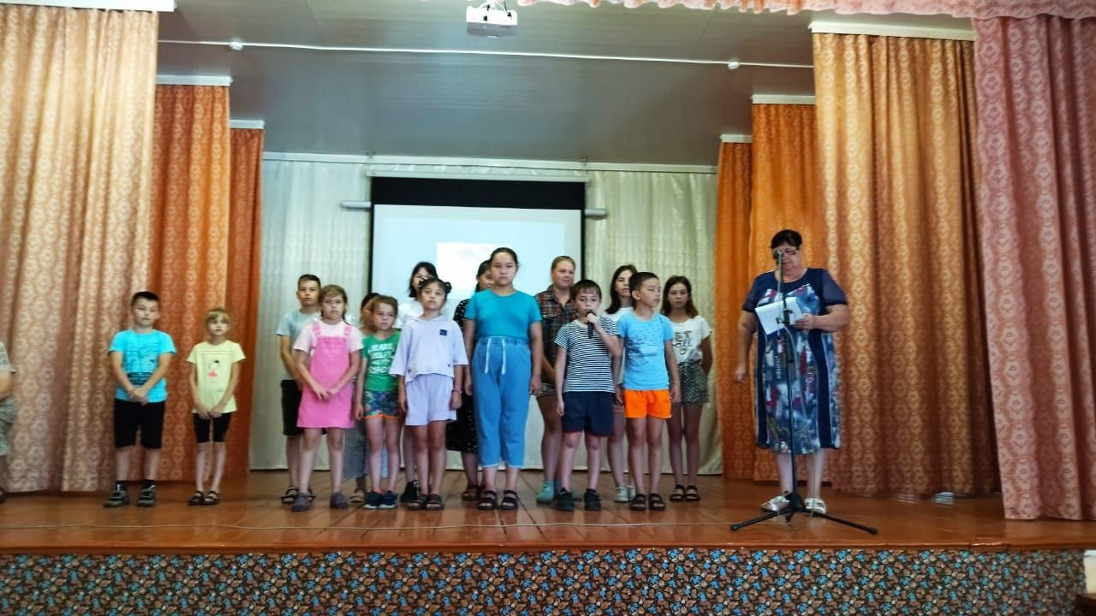

Визитная карточка отрядов

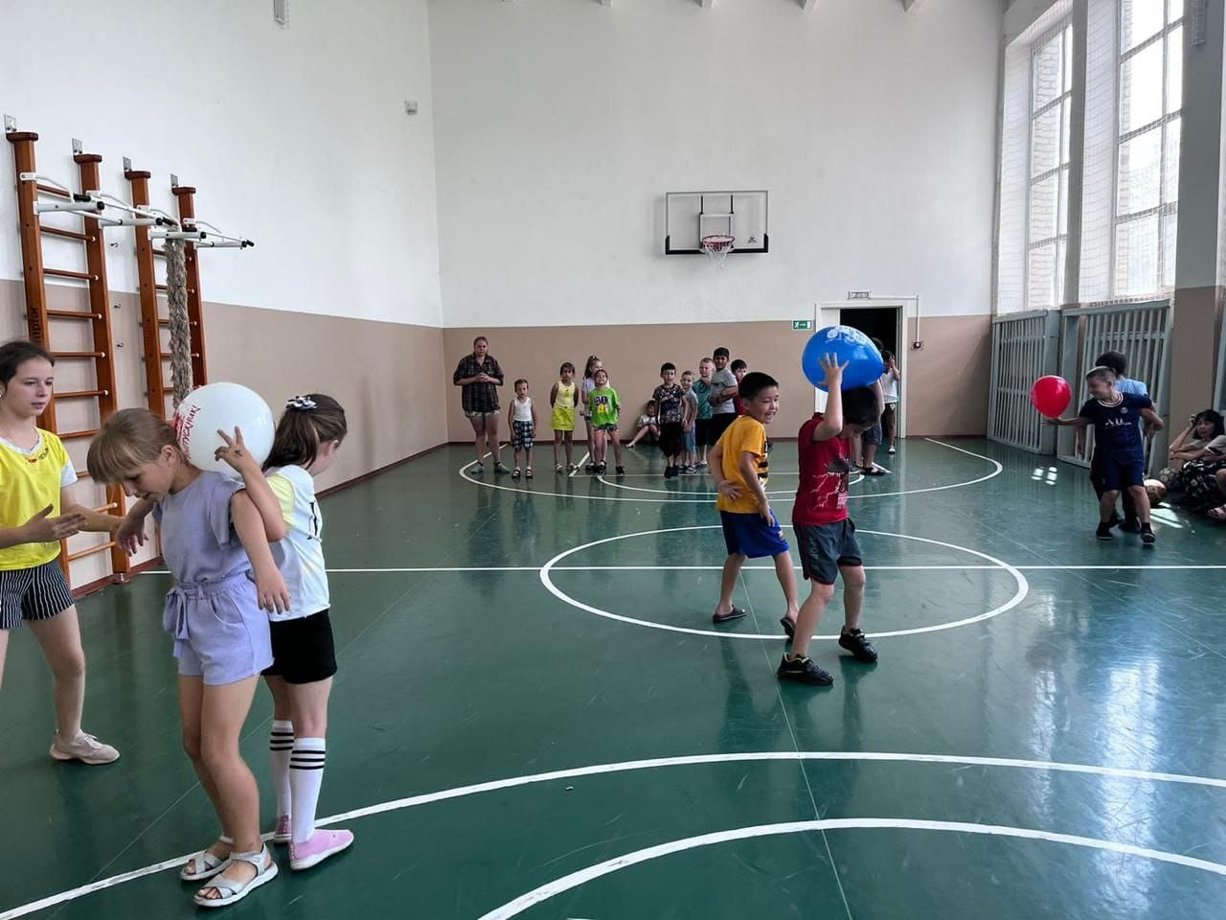

Веселые эстафеты

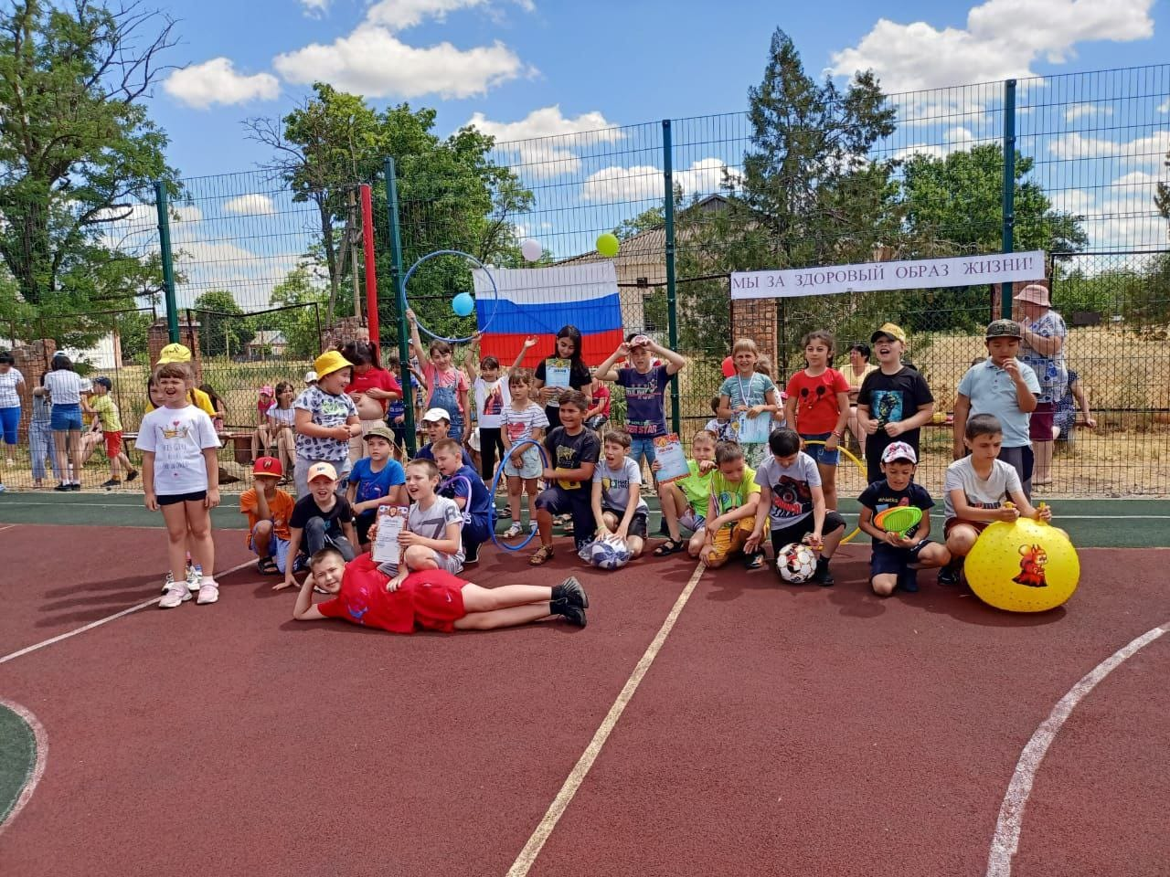

Праздник «Мы за здоровый образ жизни»

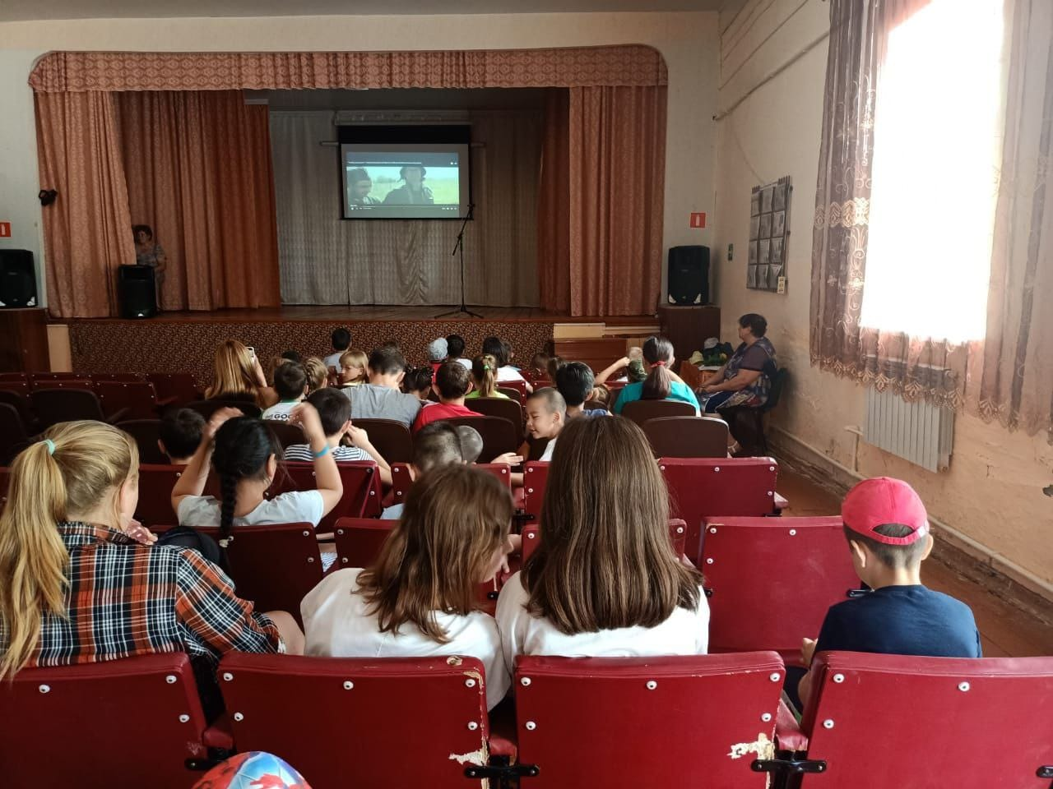

Просмотр кинофильмов военных лет

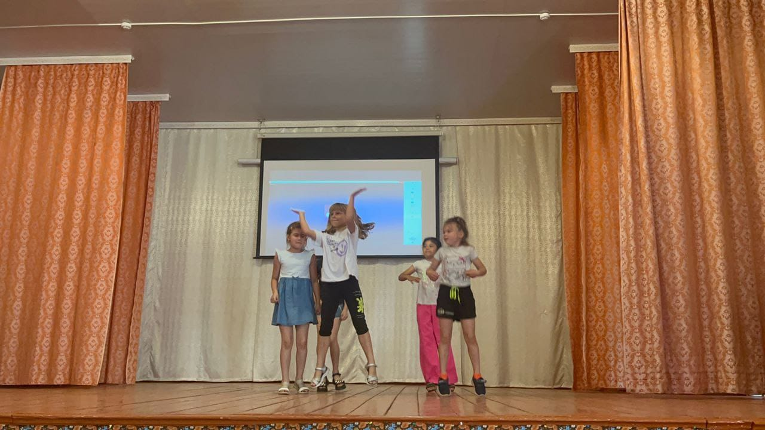

Ярмарка талантов «Кто во что горазд»

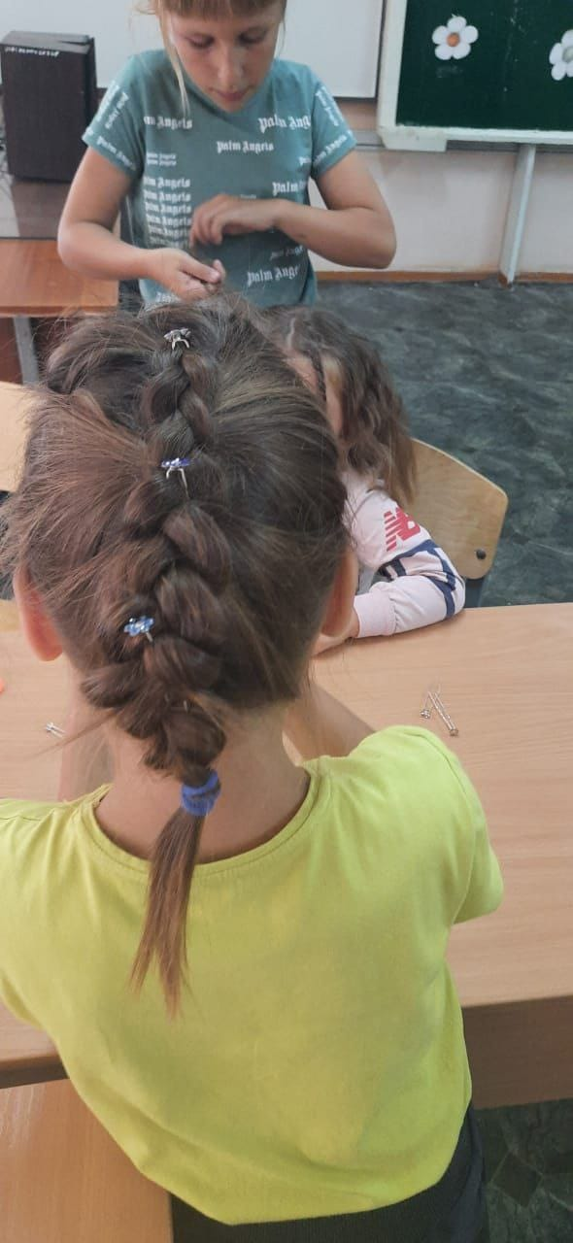 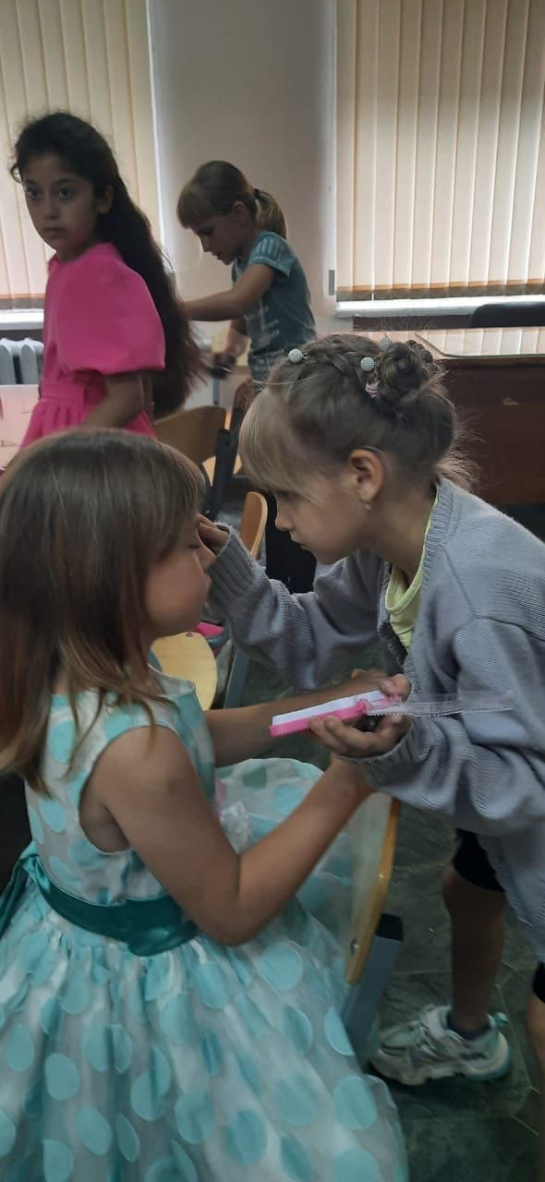

Студия Красоты

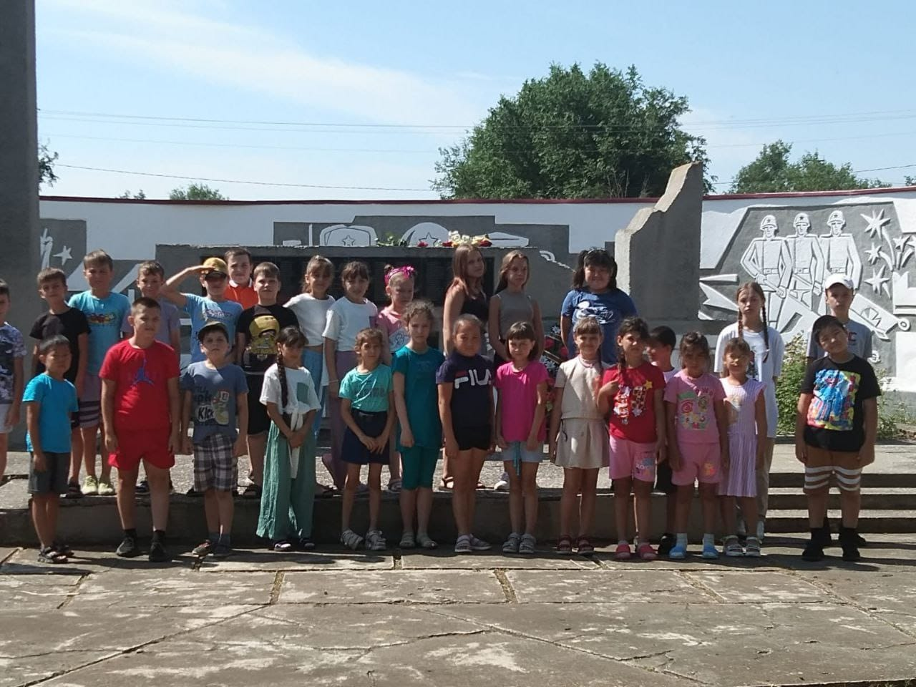

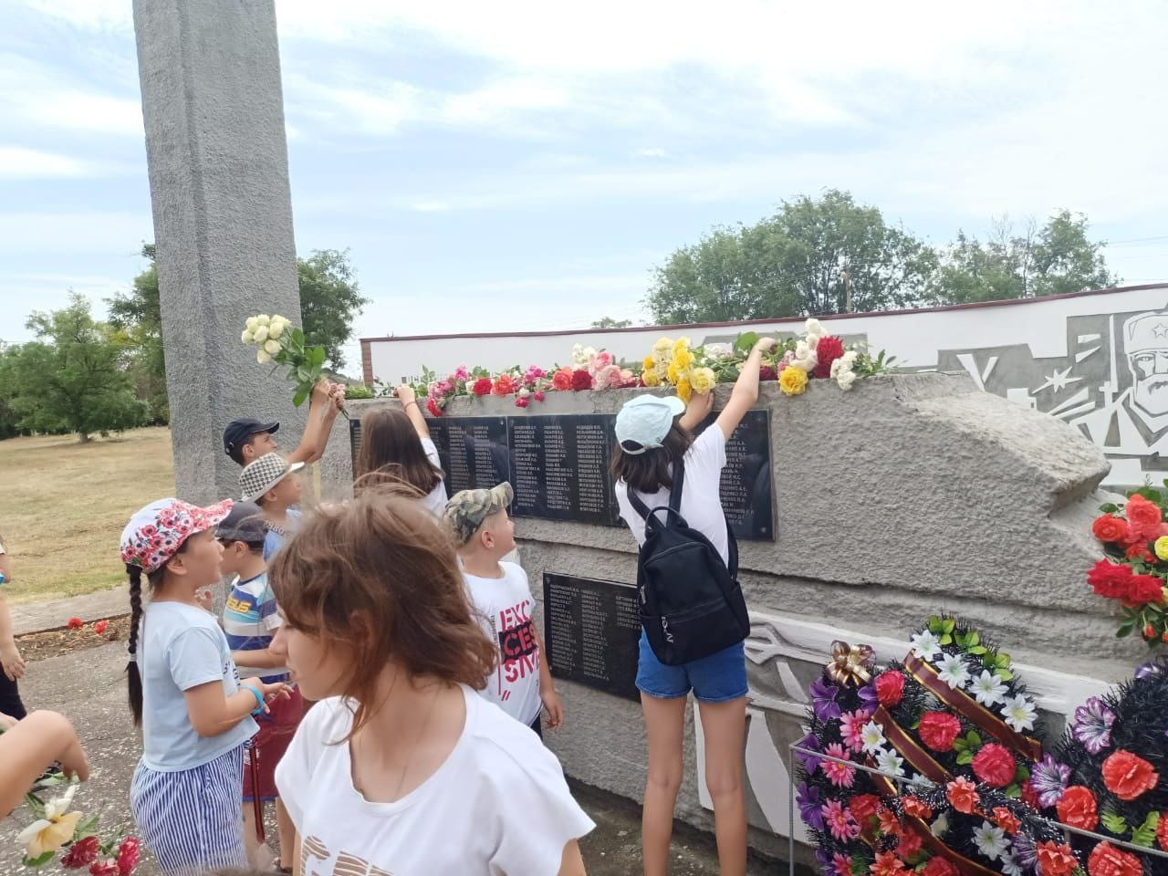

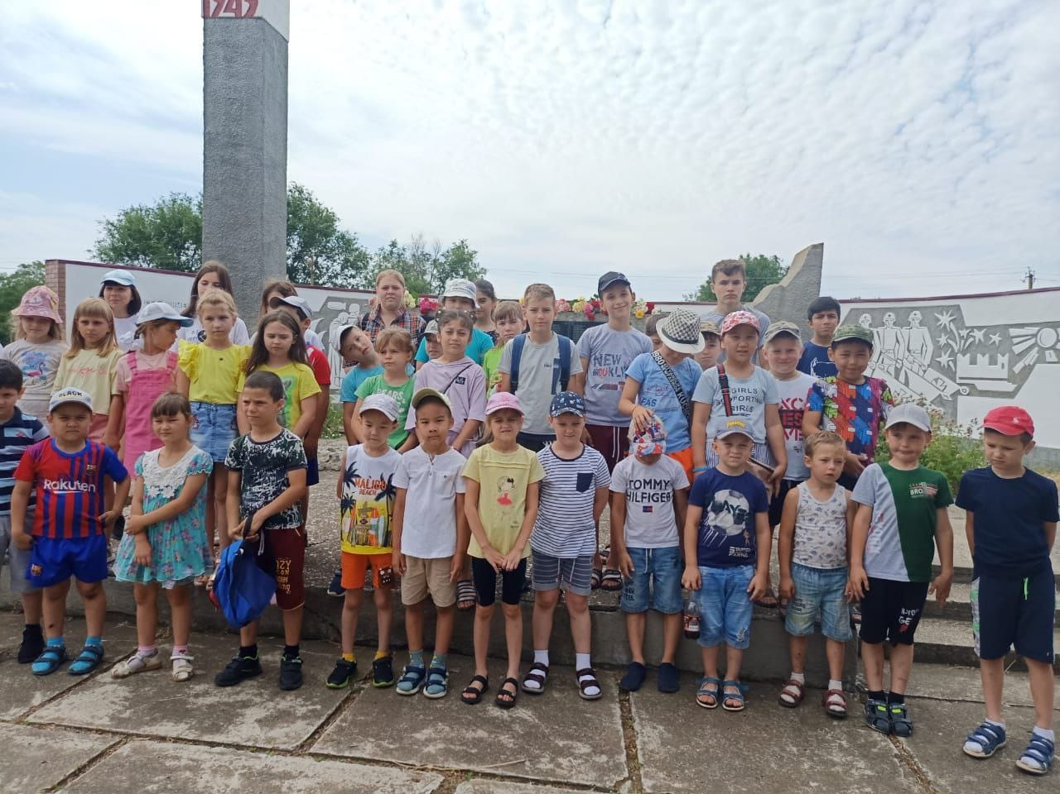

Мероприятия у мемориала п. Лазаревский 22.06.2022 года

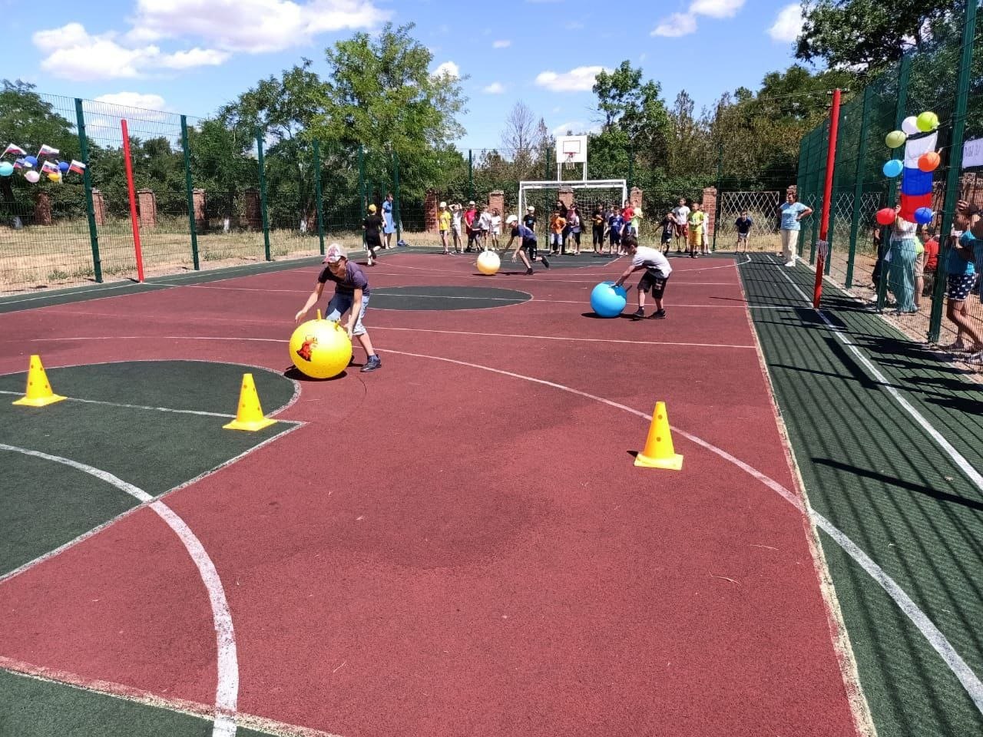

Спортивные соревнования

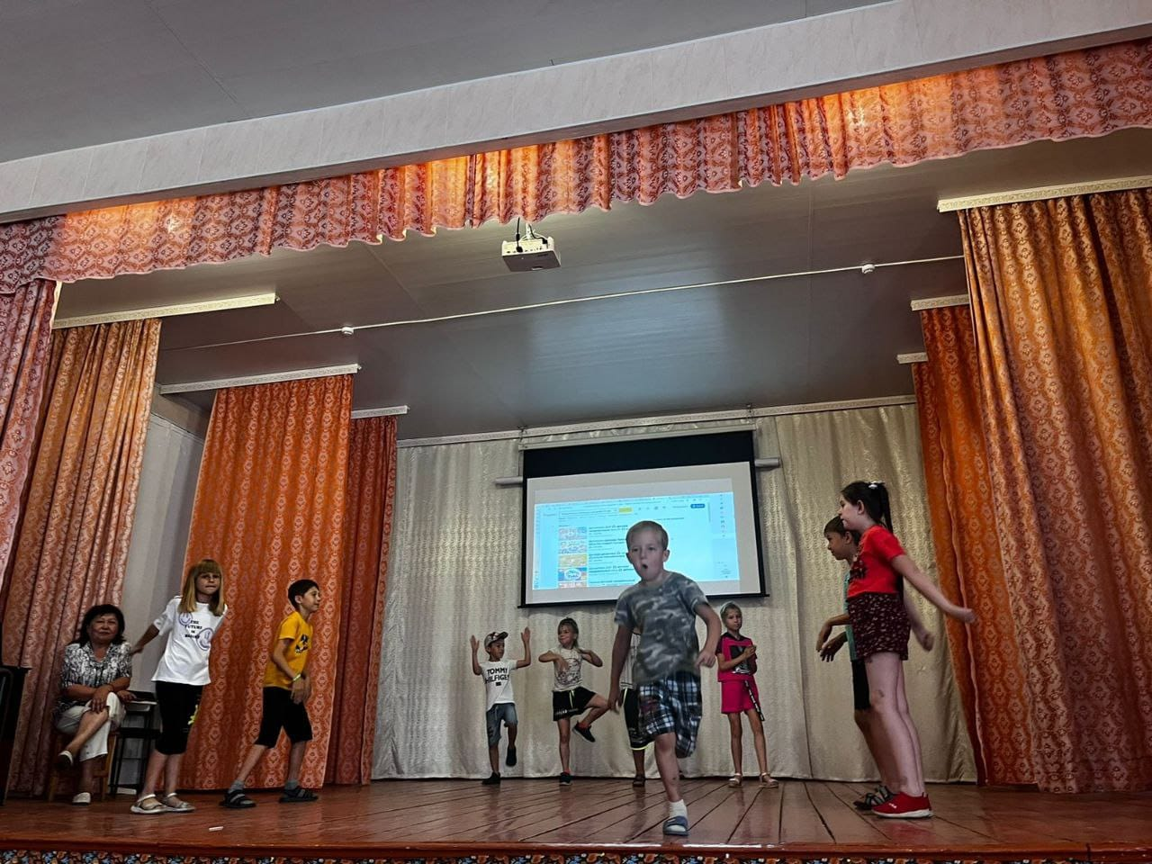

Концертная программа закрытия смены

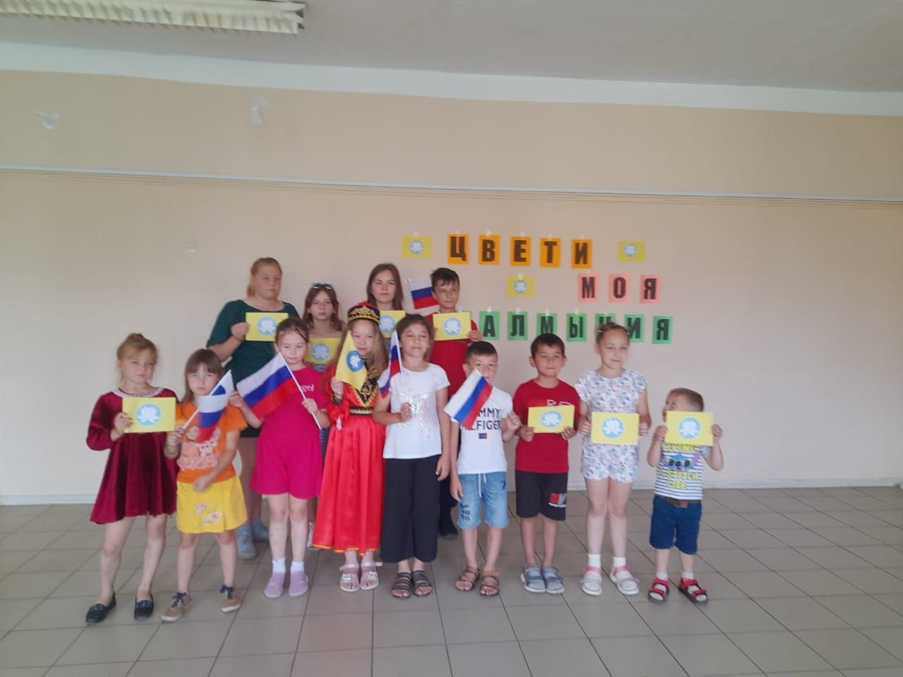

Праздник «Цвети моя Калмыкия»

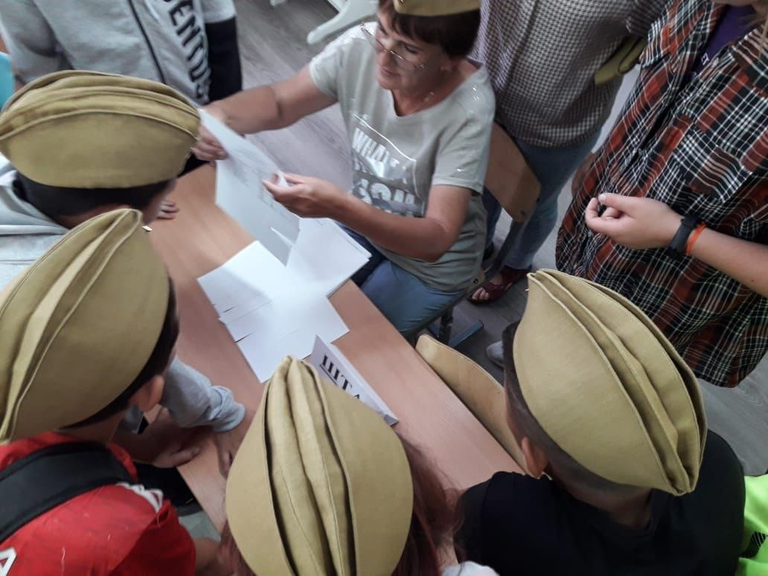

Конкурс «Письмо солдату»

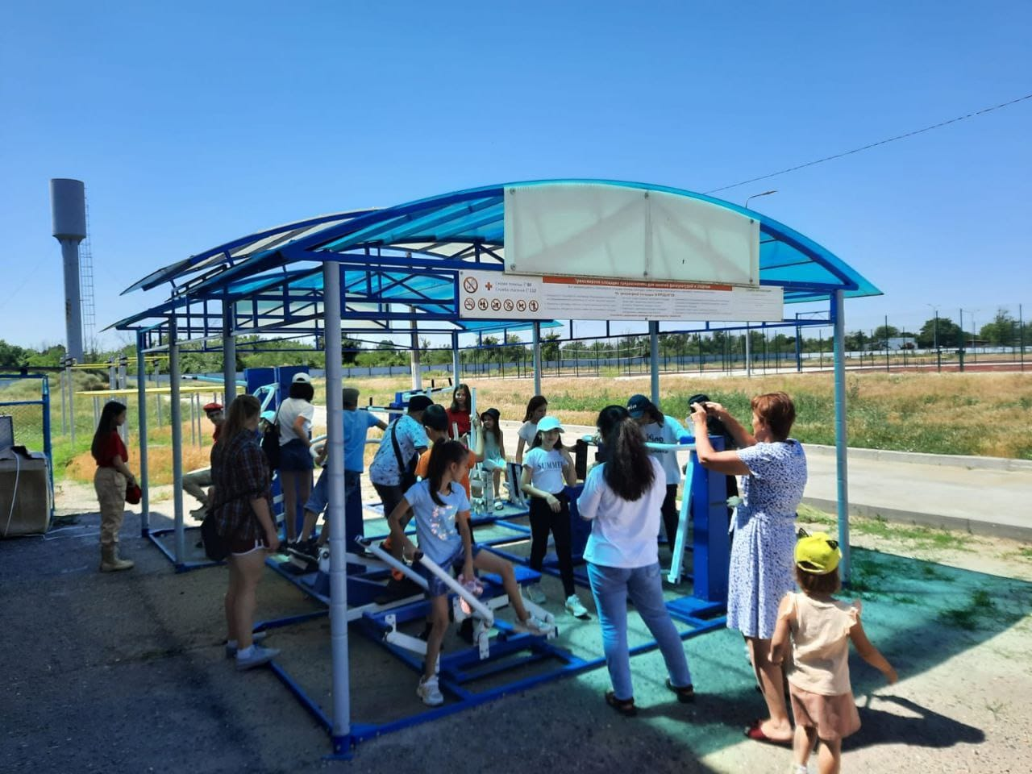

Игры-квесты

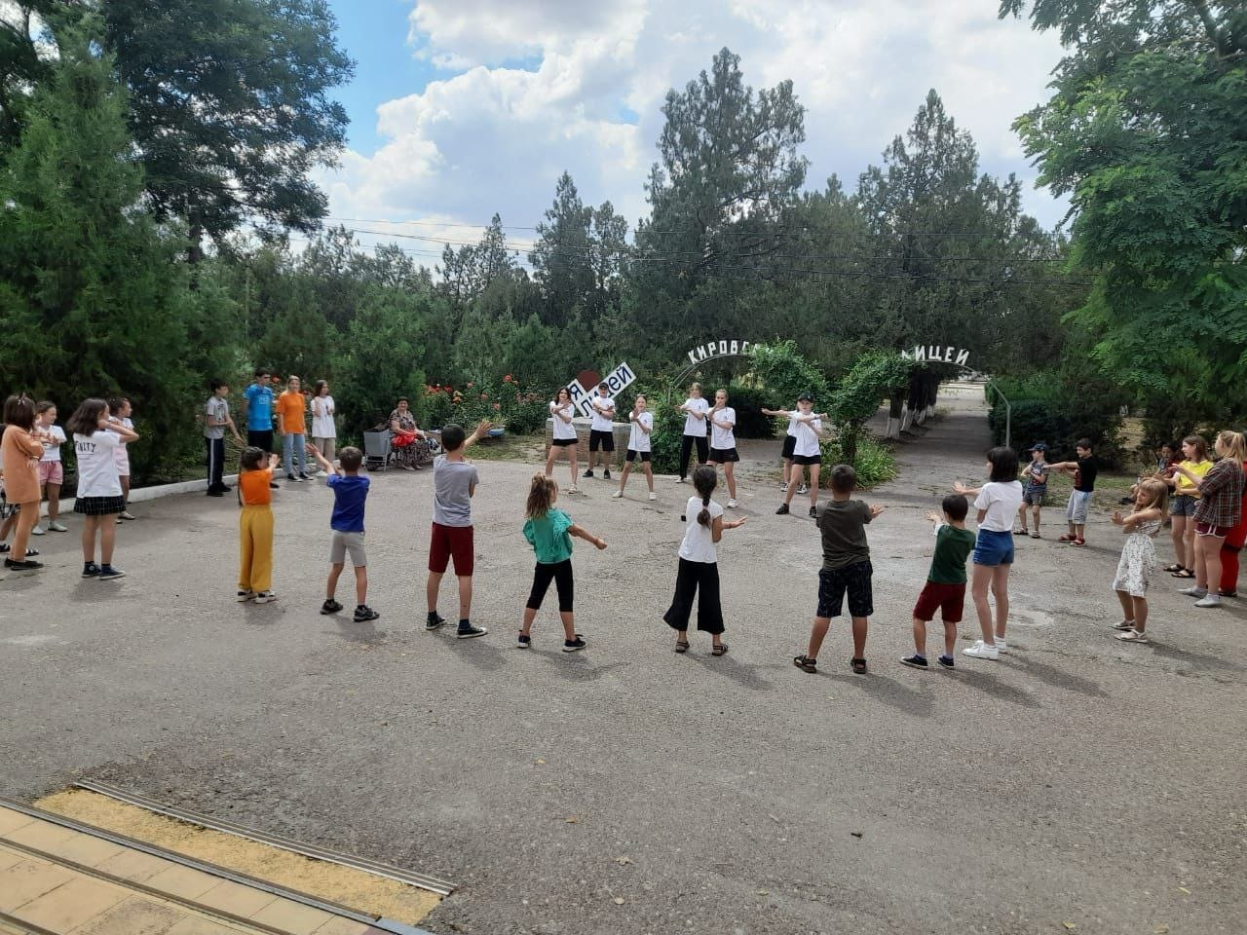

Флешмоб РДШ

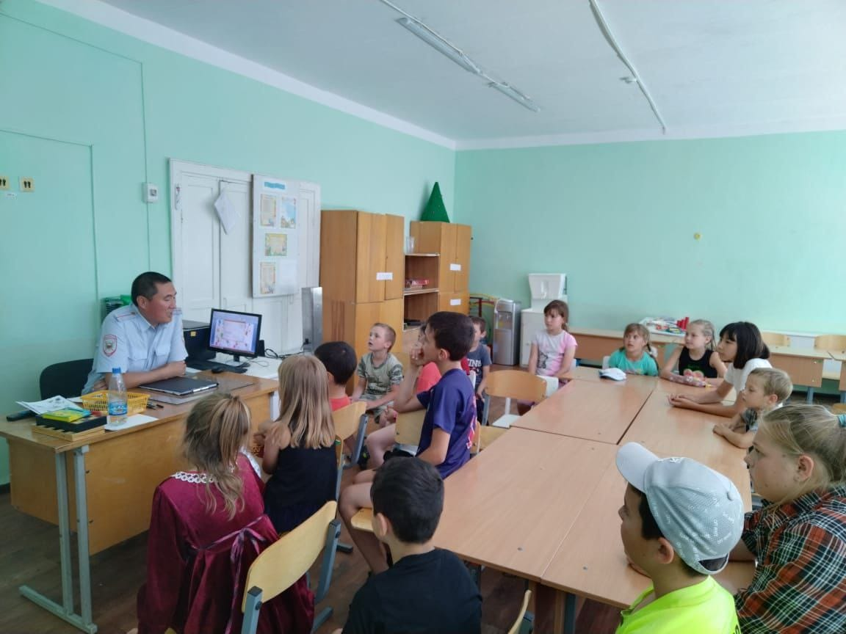

Беседа о профилактике правонарушений с участковым Антоновым А.Ю.

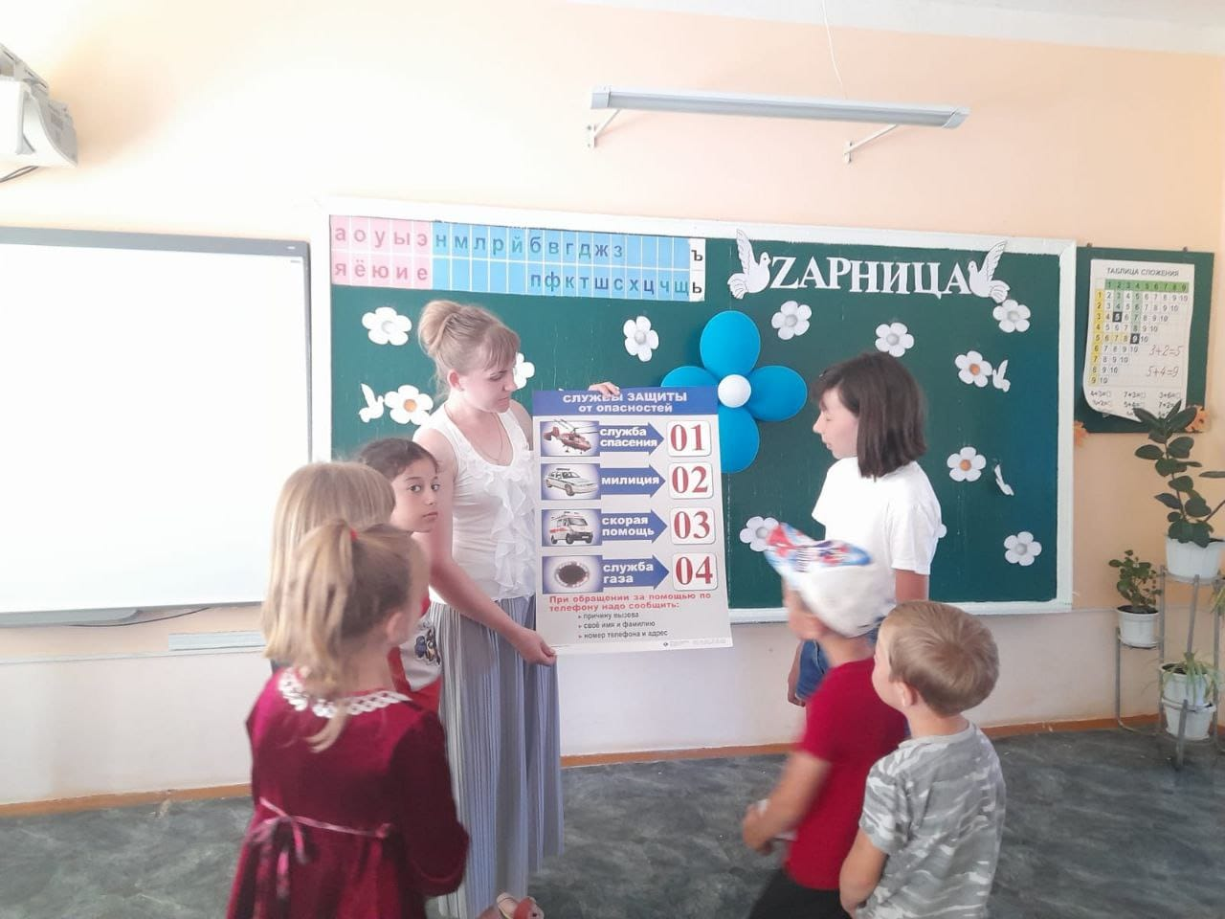

Военно-патриотическая игра «Зарница»

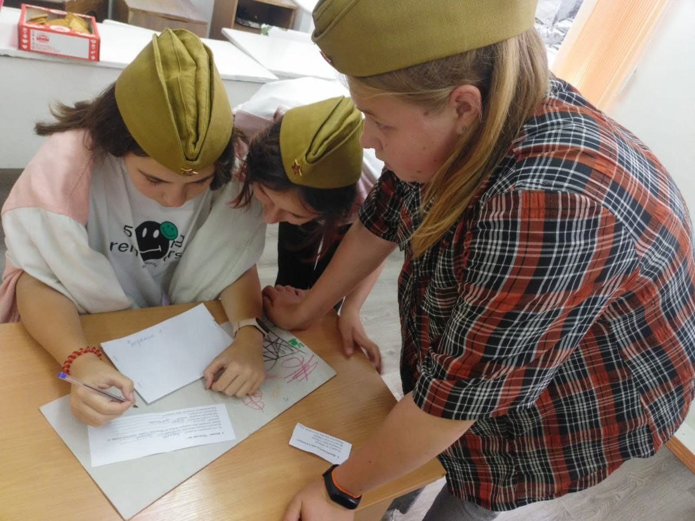

Изготовление Боевых листков

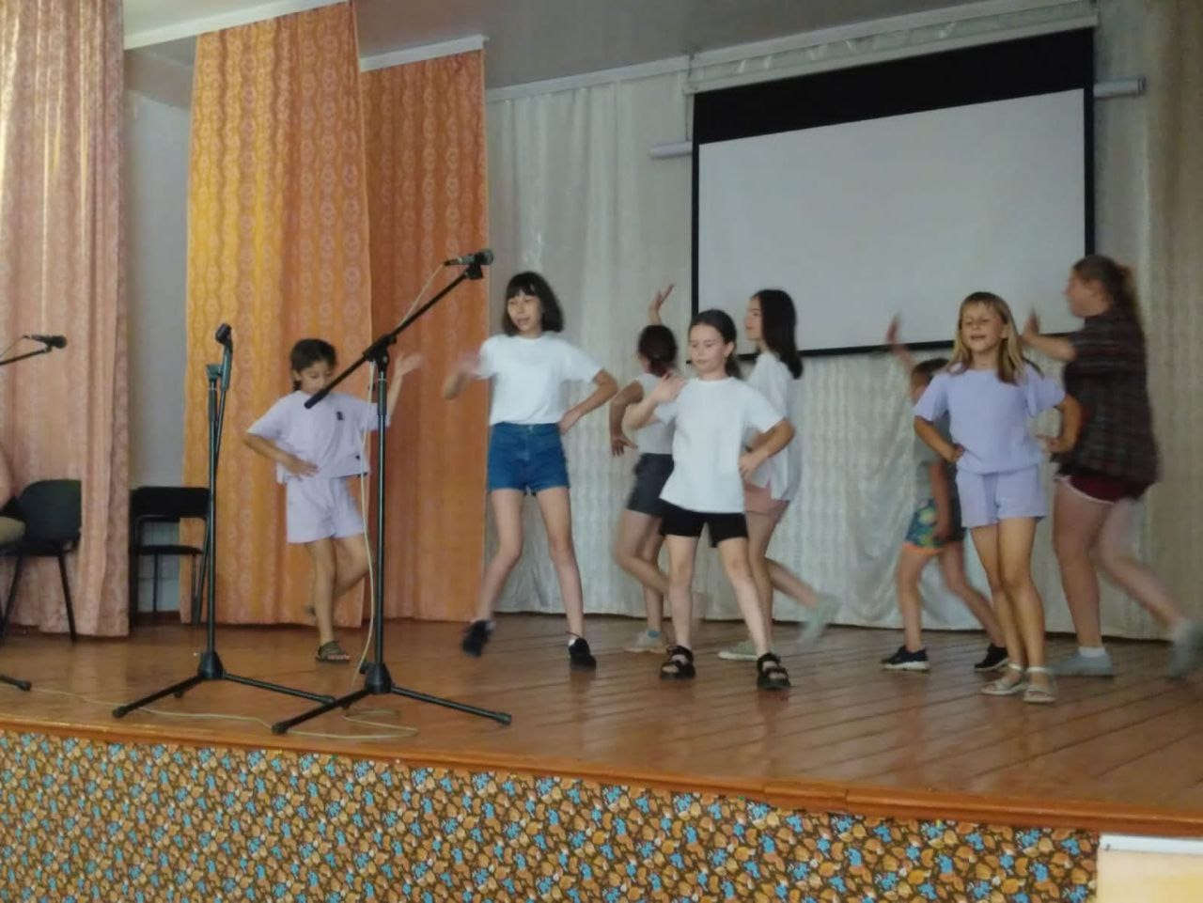

Открытие смены

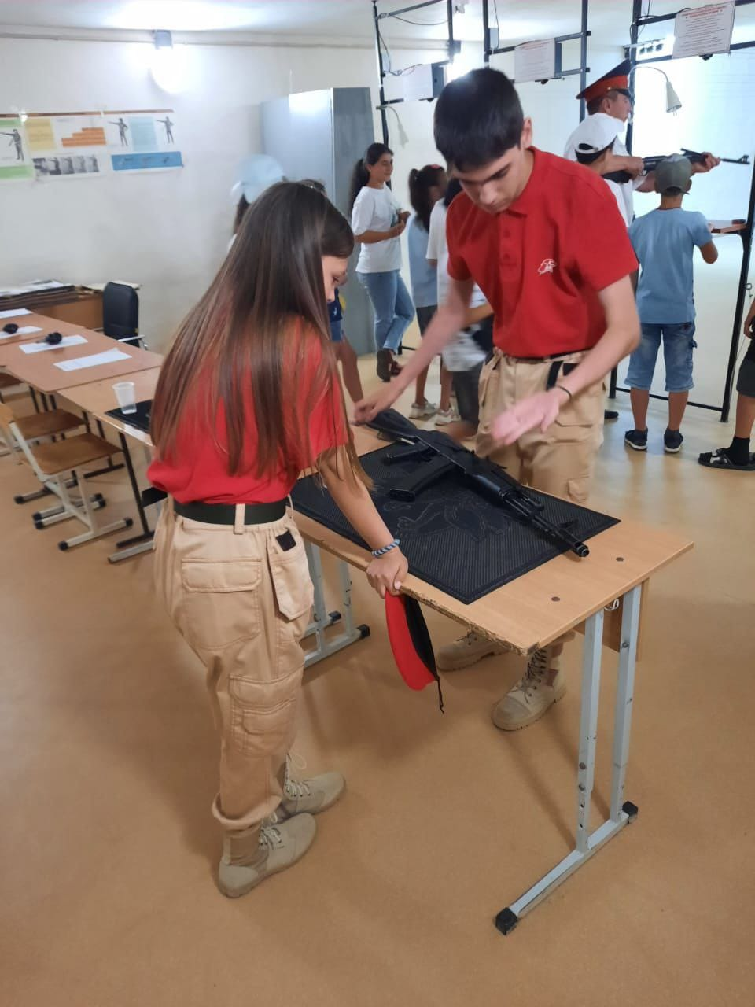

Занятие «Сборка и разборка автомата»

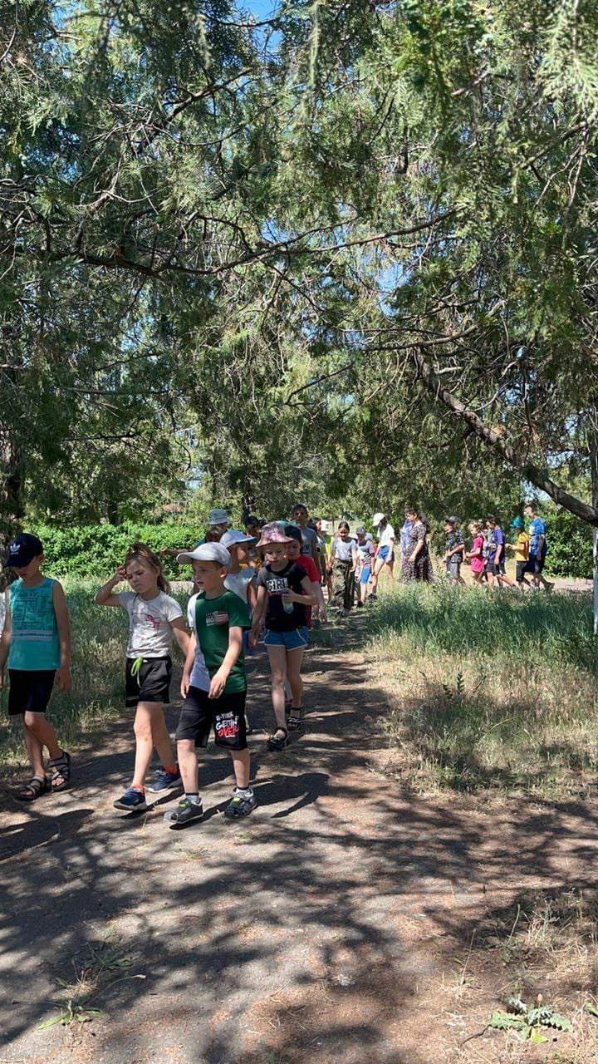

Экскурсия в парк

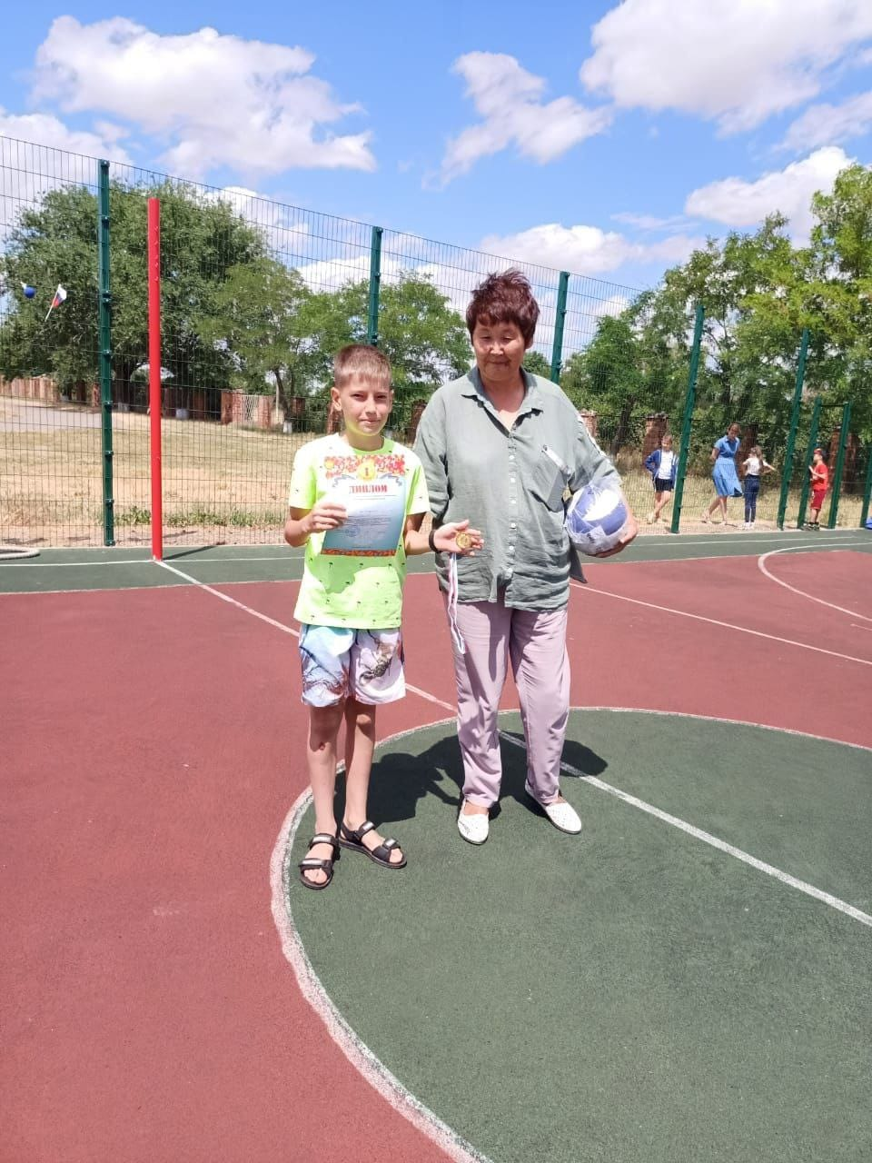

Награждение капитана футбольной команды - победителя

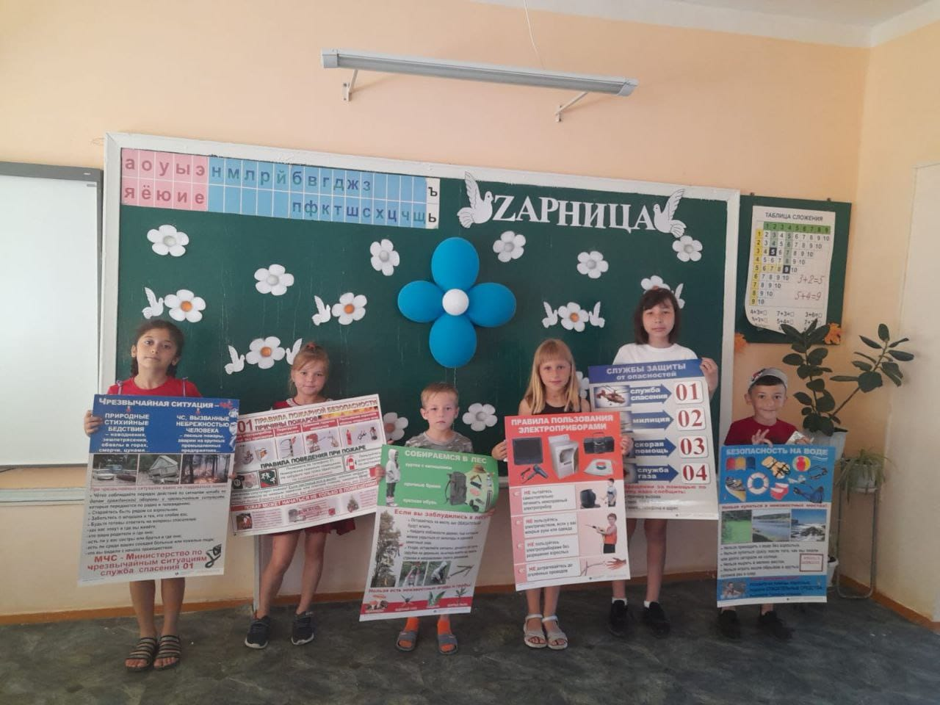

Военно-патриотическая игра «Зарница»

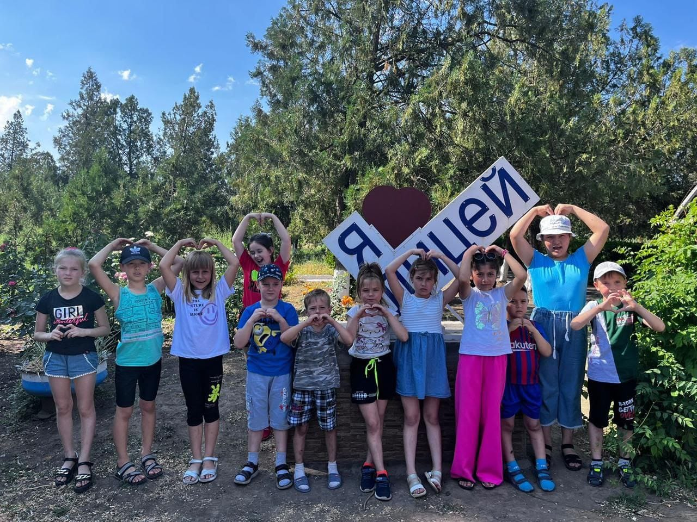

Я люблю Кировский лицей!!!